2026年北京市通州区
青少年“AI与财经素养”创新培养夏令营
报名通知

各高中校：
为进一步落实党的二十大报告提出的教育、科技、人才三位一体建设的要求，推动拔尖创新人才贯通培养体系建设，通过数字金融实验研究教育培养学生动手能力，激发中小学生好奇心、想象力和探求欲，引导学生广泛参与探究实践，做到学思结合、寓教于乐，自觉获取财经知识、厚植家国情怀，提升青少年的科学精神、创新意识和实践能力，特组织开展本期夏令营。本次夏令营聚焦财经领域，以数字金融实验研究为主题来构建项目式学习。
一、报名条件
1.学生就读年级：高一。
2.学生应热爱祖国，品德良好，遵纪守法，身心健康;
3.数学、物理、信息科技等理工学科基础较好，对数字金融感兴趣，有创新意识和创新能力;
4.营员在市级平台“跨界设问”的“应答少年”中产生，操作说明见附件1。
二、报名时间、方式及相关材料
（一）报名时间
即日起至2026年7月9日17:00。
（二）报名方式
通过链接或二维码，进行报名（每所高中校2个名额，由学校推荐申报）。
1.报名链接：https://v.wjx.cn/vm/Q2QPBF1.aspx#
2.报名二维码

（三）报名材料
1.“跨界设问”应答平台上传“08财商培育”的应答。
2.报名链接内同步上传学校推荐信（PDF版），需要加盖学校校章或有学校相关负责人签字。
三、夏令营具体安排
（一）签到时间与地点
时间：7月11日-12日下午13:00-13:20
地点：北京学校高中楼一层大厅（凭录取通知短信从南门入校）
- 开营仪式
时间：7月11日下午13:30
地点：北京学校高中楼二层合班教室
（三）课程实践
（四）闭营式
时间：7月12日下午16:30—17:00
地点：北京学校高中楼二层合班教室

附件：1.2026年夏令营“跨界设问”应答操作手册
2.2026年北京市通州区青少年“AI与财经素养”创新培养夏令营课程安排
3.北京学校南门

北京市通州区教师研修中心
北京青少年创新学院通州分院
2026年7月6日

（研修中心 联系人：席老师 联系电话：52113019）
（北京学校 联系人：宋老师 联系电话：56693212）

附件1:

2026年夏令营“跨界设问 ”应答操作手册
（学生端）

一、平台首页
学生任选下列一种方式，注册登录平台，按提示进行“2026年北京市青少年‘脱颖’培养创新夏令营”跨界设问的应答。
方式一、手机扫下列二维码，注册登录，选主题营，对“跨界设问”进行应答，提交报名；

方式二、在电脑浏览器地址栏内输入网址：
http://cxxy.zreport.cn/h5/xly，注册登录，选主题营，应答“跨界设问”。

二、用户注册
在登录界面，已有账户的用户，输入用户名和密码直接登录。未注册学生，请选择“注册新账号”，账号一定是学生本人进行注册。
选择“我是学生”角色，按系统提示完成用户注册。

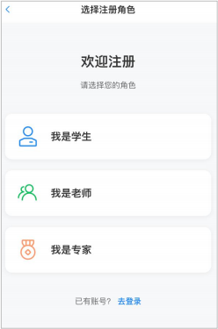

学生注册时，必须选择所属区域，填写就读学校、教育ID、身份证号、姓名、年级、性别、民族、联系方式和密码等信息。
如下图示：

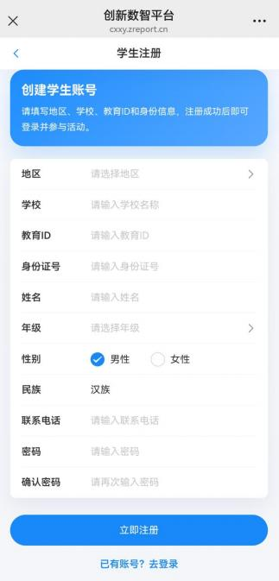

三、应答“跨界设问”
登录系统后，界面如下：

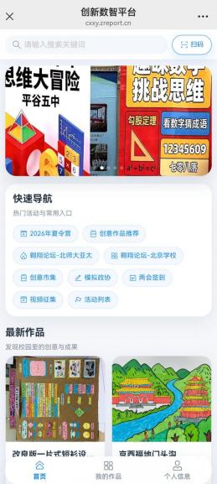

选择点击“2026年夏令营”。手机端扫码登录后会直接进入2026年夏令营。
进入“2026年夏令营”模块，即可查看相关信息。进入下列界面：

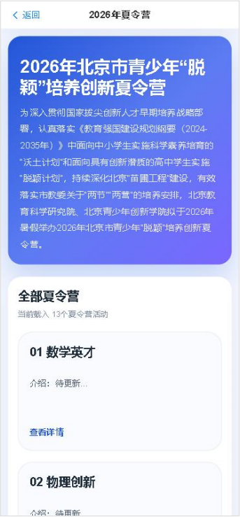

学生选择“08财商培育”夏令营，点击进入。观看“跨界设问”的图片和视频，了解设问具体内容，最后选择应答的具体层次（探究……；探寻……；发现……）进行应答、提交。

应答后，需要学生进行包括基本信息的补充（如之前注册信息不全），按系统提示一步一步操作完成。

四、个人信息
点击个人信息，可以查看、修改个人信息（密码）等。

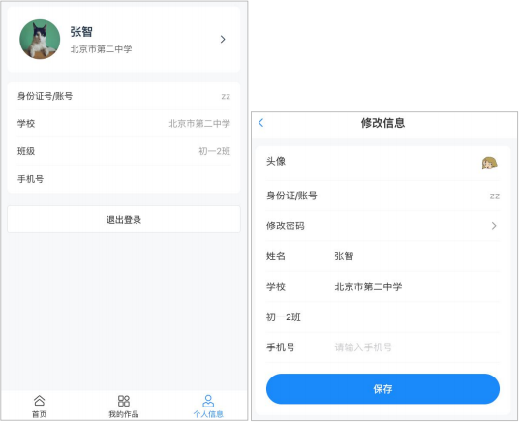

五、支持电话
系统使用中如有任何技术问题，请致电180-0124-2995。

附件2

2026年北京市通州区青少年
“AI与财经素养”创新培养夏令营
课程安排

日期 | 行程 | 具体内容
第一天  13:30-14:00 | 开营仪式 | 1.领导致辞  2.专家讲话
第一天14:00-17:30 | 专家主题讲座 | 1.14:00-14:30,财经实验研究学术讲座  2.14:30-15:00，财经数分析与应用案例介绍
第一天14:00-17:30 | 财商趣味活动 | 1.15:00-17:30，财商趣味活动（盲盒）
第二天8:30-12:00 | AI实验课程体验 | 1.8:30-11:30，《金融与数学实验》课程体验
第二天13:30-17:00 | 自主研讨 | 1.13:30-15:00，《金融与数学实验》课程体验自主研讨
第二天13:30-17:00 | 财商问卷 | 1.15:00-16:00，个人自主填写财商问卷。  2.16:00-16:40，个人自主展示。
第二天13:30-17:00 | 颁奖 | 1.16:40-17:00，评奖颁奖

附件3

北京学校南门地图

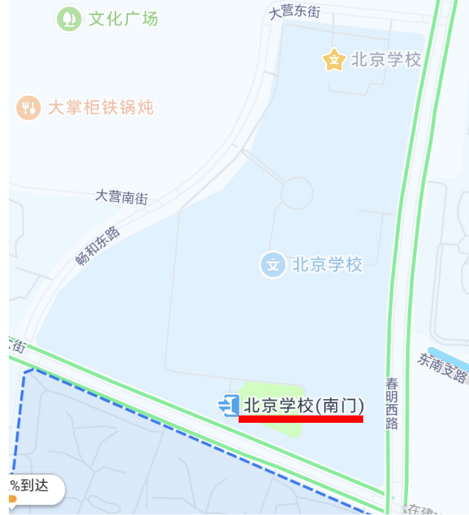
注：该地址为夏令营活动地点。

